16) . Включите архивирование.
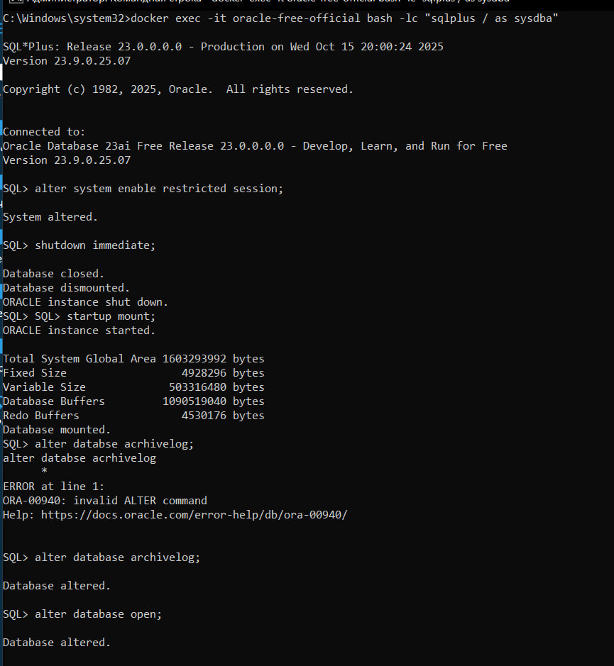

17) Принудительно создайте архивный файл. Определите его номер. Определите его местоположение и убедитесь в его наличии. Проследите последовательность SCN в архивах и журналах повтора.
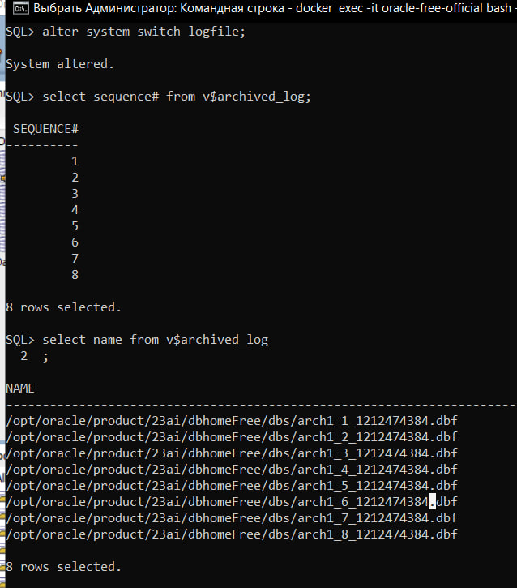
18)

